Stationsarbeit "Beeinträchtigung des Sehens" – barrierefreie Fassung
Diese Fassung wurde automatisch aus dem Original-PDF erstellt, damit der Inhalt mit Screenreadern lesbar, vergrößerbar und anpassbar ist. Layout, Farben und Gestaltung weichen vom Original ab; Bilder tragen nur einen Platzhalter-Alternativtext. Bei Bedarf beide Fassungen nebeneinander nutzen.

Seite 1

Thema:

Beeinträchtigung

des Sehens
Aufgaben zum Ausprobieren
1. Öffne auf deinem iPad Einstellungen und Bedienungshilfen. 2. Wählt VoiceOver aus und aktiviert es. 3. Verdecke deine Augen. 4. Öffne blind Youtube und teste die VoiceOver Funktion. 5. Wenn du fertig bist, öffne deine Augen und schalte die Funktion wieder aus.
Aufgaben zum schriftlichen Reflektieren
Wie ist es als blinde Person das iPad zu nutzen? Welche Probleme können auftreten?
Können SocialMedia von blinden Menschen genutzt werden?
Praktische Aufgaben
1. Aktiviert unter Bedienungshilfen: Gesprochene Inhalte: Auswahl sprechen. 2. Schaut euch den Post auf Seite 2 an und markiert den Text unter dem Bild und klickt auf „Sprechen“. 3. Was hat besser funktioniert und wobei gibt es noch Probleme? 4. Wie könnt ihr den Text verbessern, damit auch blinde Menschen diesen mit den Bedienungshilfen verstehen können?
Hilfe im Internet ist erlaubt.
cc: Sergio Palao (Urheber), ARASAAC (arasaac.org), Regierung von Aragón in Spanien (Eigentümer), CC BY-SA-NC 4.0; https://picto.kits.blog/#/search?q=blind
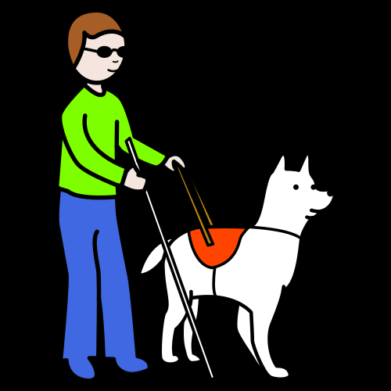
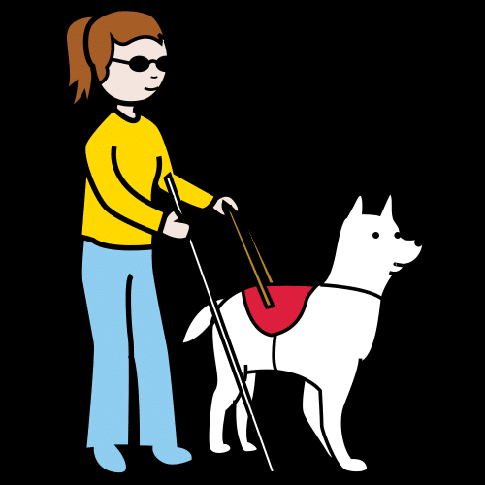

Seite 2
😍
👋 Dampfschiff Rundfahrt
⛴
⚓
🎣
#BalticSea
🌊
🤩#shippern#home
🏠
📍#cloudy
☂
💦#lighthouse
🚨#whereisthesun?
🤔
👀
🙁
☀#beachtime
❤
🏖#Ferien
🥳
🥳
🥳

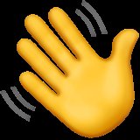
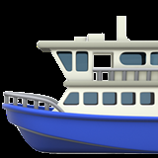

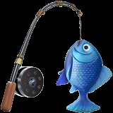








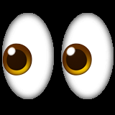





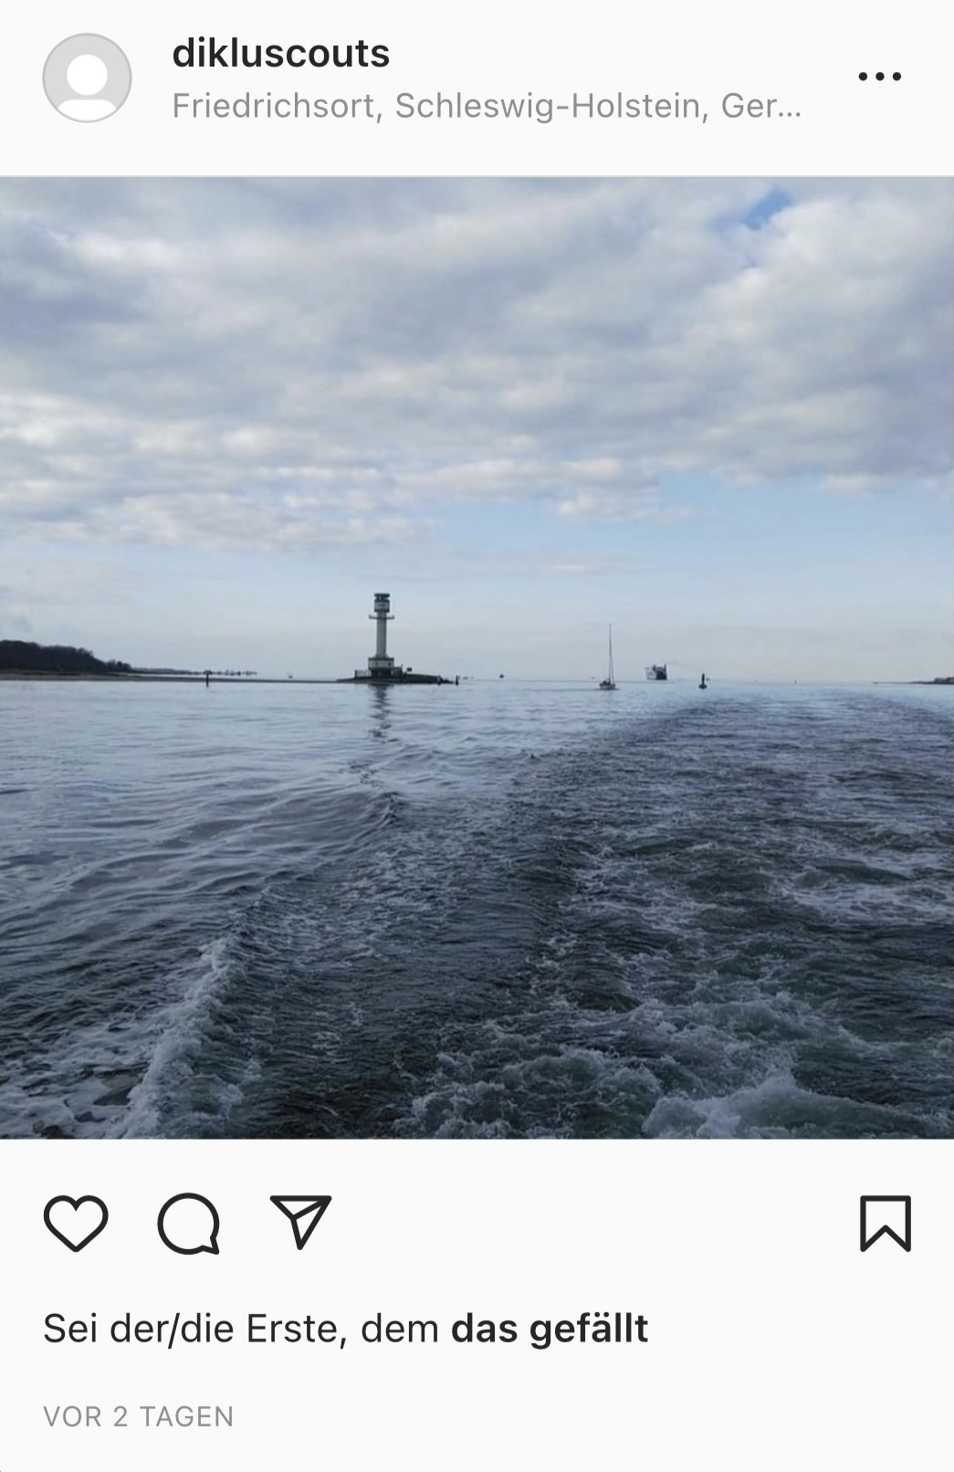
Quelle: Stationsarbeit-22Beeintraechtigung-des-Sehens22.pdf · praxis.leaschulz.com · Lizenz siehe Materialseite.

